DAVID Alexandra – JANTZEN Eric – MINOT Olivier – OLIVIER Estelle – VINCENT Philippe G2 - 2001/2002
RAPPORT DE TP N°6
« IUT Illkirch »

Lieu : Institut Universitaire d’Illkirch

Objectifs :
- mesurer un cheminement de polygonation entre deux points
- rattacher ces deux points au réseau altimétrique par nivellement direct
- déterminer par relèvement les coordonnées planes du point d’arrivée de la polygonale

Matériel :
- une station totale Leica
- un théodolite Wild T2
- un niveau électronique Wild
- une mire à code barre
- 5 ou 6 trépieds
- jalons, ruban, fil à plomb

- Présentation du TP

Le TP s’articule en trois phases distinctes et complémentaires :

Partant d’un point matérialisé au sol, on souhaite effectuer un cheminement polygonal arrivant sur un point non matérialisé au sol. Le cheminement est effectué par deux personnes qui relèvent le point de départ sur des points connus en coordonnées.
Le point d’arrivée non matérialisé est relevé sur des repères connus en coordonnées répartis sur les bâtiments du campus (deux personnes).
Les points de départ et d’arrivée sont rattachés au réseau altimétrique IGN 69 par nivellement direct. Ce nivellement est assuré par deux personnes.

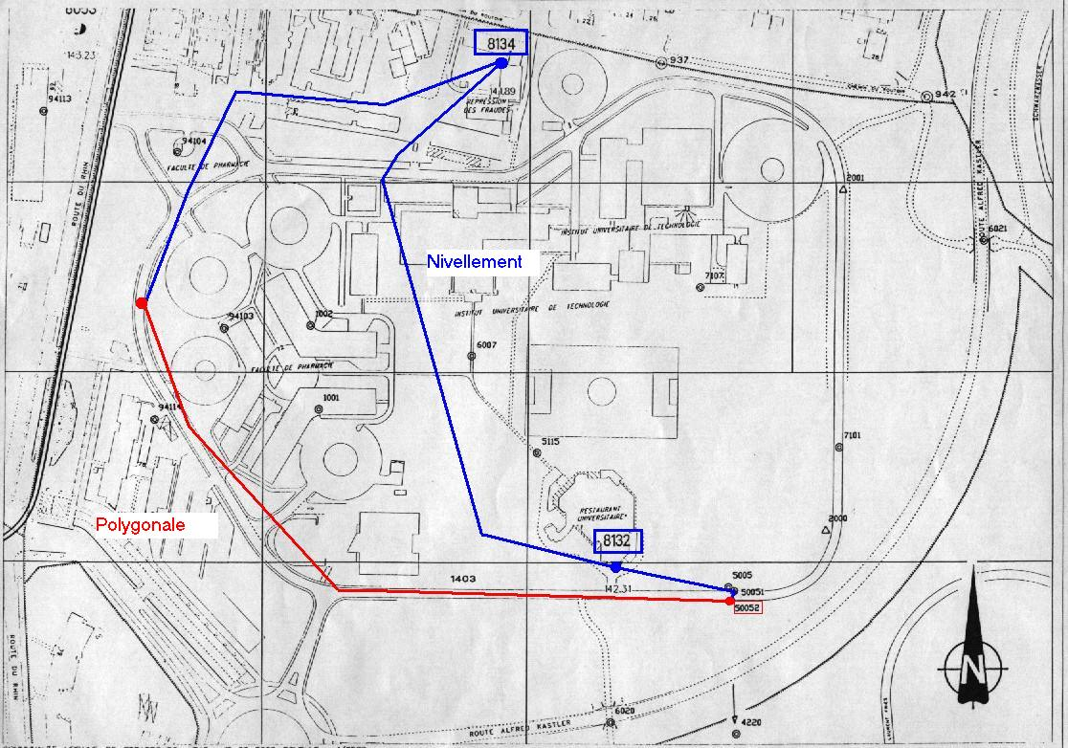

Plan du Chantier

- Relèvement du point d’arrivée

Matériel : * un théodolite Wild T2
* un trépied

Objectif : Déterminer les coordonnées d'un point matérialisé au sol, qui fermera le cheminement polygonal.

Préparation

Le relèvement consiste à se placer sur un point et viser angulairement d’autres points connus en coordonnées. Ces visées permettront ensuite de calculer les coordonnées du point stationné.

Il faut d’abord faire une reconnaissance pédestre des lieux pour repérer les points visés et ainsi pouvoir choisir une bonne station. Elle devra pour cela posséder les caractéristiques suivantes :
- On voit tous les points visés.
- Les points visés ne sont pas trop éloignés.
- Bonnes intersections de visée

Plan de situation

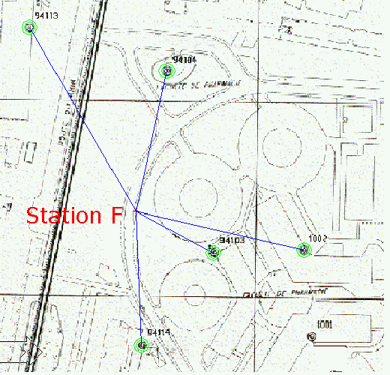

Travaux

Une fois le point choisi, on le matérialise par une croix tracée à la craie. On stationne le théodolite dessus en visant dans le plomb optique.

On réalise un premier tour d’horizon avec le cercle à gauche. Il y a six mesures à faire à chaque fois : les quatre points connus (94103, 94104, 94113, 94114 ), l’antenne 1002 et la fermeture sur le point par lequel on avait commencé : le 94113. On a choisi comme visée de référence la cible 94113 car on a estimé que cette visée était la plus éloignée.
La première fermeture ainsi obtenue est de +18 dmgr.

On effectue le deuxième tour d’horizon (pour éliminer l’erreur de collimation horizontale) dans l’autre position du cercle horizontal.
La deuxième fermeture est de +5 dmgr.

Les deux fermetures étant bonnes, on peut maintenant calculer les moyennes des angles mesurés. Elles nous serviront pour trouver les coordonnées du point stationné F.

Pour le calcul de F, on a besoin de trois visées. Or nous en avons cinq. On peut donc calculer les coordonnées du point F et le compenser. Pour cela il convient donc de faire un premier calcul de F avec 3 trois points judicieusement choisis – angle formé par deux points consécutifs permettant une bonne intersection d’arc capable –, puis de faire un contrôle en recalculant à l’aide de trois autres points.

Pour notre premier résultat, on choisit les points 1002, 94114 et 94113. On trouve pour F_{approchée} : E= 998299.8846 N= 106439.0138
Pour la vérification, on obtient pour F_{approcchée} : E= 998299.8907 N= 106430.0019
Ainsi on peut passer à la compensation.

Compensation

Données :

Ainsi on peut en déduire les appoints et donc les coordonnées compensées de la station F :

Calcul des Emq :
Ainsi à partir de la matrice N⁻¹ on peut en déduire :

Conclusion

L’écart trouvé nous paraît bon. On avait quelques doutes à cause de la mauvaise inclinaison de certaines cibles, mais les fermetures angulaires, l’écart trouvés et les erreurs moyennes quadratiques nous ont pleinement satisfaits.
- Nivellement

Le nivellement est mené en cheminement aller-retour pour le rattachement des points de départ et d’arrivée de la polygonale (points 50052 et 0015) entre deux repères scellés IGN (points 8132 et 8134).

Le nivellement est complété par un cheminement simple entre les deux repères scellés, afin de déterminer leur stabilité et, par voie de conséquence, leur fiabilité.

Chronologie et Déroulement des Opérations

1ère étape : un nivellement court aller-retour est effectué entre le repère IGN 8132 et le point 50051, matérialisé par un clou. Ce point est réutilisé par la suite pour rattacher le point de départ de la polygonale (point 50052, matérialisé par un clou). Le rattachement direct n’était en effet pas possible en début de TP, le point 50052 étant stationné pour les opérations de relèvement.

2ème étape : un cheminement long simple est réalisé entre les repères IGN 8132 et 8134. La fermeture sur l’altitude théorique du repère permet d’en déduire la fiabilité des points d’appui altimétriques.

3ème étape : on effectue un cheminement aller-retour entre le repère 8134 et un point dur marqué à la craie (baptisé point 1111), proche du point d’arrivée de la polygonale (baptisé point 0015). Pour les mêmes raisons qu’en début de nivellement, le rattachement direct n’était pas possible, le point étant stationné de façon permanente pour le relèvement et les mesures de polygonale : le déplacement du trépied de station après les opérations de relèvement et avant la fermeture de la polygonale aurait obligé à un nouveau relèvement.

4ème et 5ème étapes : les points 50052 et 0099 sont rattachés, respectivement aux points 50051 et 1111.

Résultats et Exploitation

L’ensemble des mesures ayant été enregistrées dans le module REC du niveau électronique, le fichier .rec associé a été modifié sous un éditeur de texte pour :
- Réparer les fautes de saisie de numéros de points
- Séparer les nivellements ayant été à tort effectués d’un bloc : en effet, le nivellement de contrôle 8132-8134 a été immédiatement suivi du nivellement aller-retour 8134-1111, alors qu’il aurait fallu initialiser un nouveau cheminement dans l’appareil.
- Mettre le fichier en forme pour une meilleure compréhension des mesures (suppression des lignes de code inutiles du progiciel du niveau, insertion d’espaces,…)

Enfin, les mesures ont été copiées sous Excel pour permettre leur exploitation et leur compensation.

On peut noter qu’il était peut-être plus judicieux de faire tourner un logiciel de compensation dédié aux fichiers .rec du niveau. Cependant, le dépouillement du fichier a permis une meilleure compréhension de l’architecture du codage du niveau et un contrôle total des résultats.

Ces derniers sont fournis en annexe.

- Polygonation

Principe et mode opératoire

La ligne polygonale est mesurée par centrage forcé.

Calcul des gisements moyens

Avant tout calcul de polygonation, il est nécessaire de calculer les gisements moyens de départ et de fin de la ligne polygonale.

Les lectures sont effectuées en cercle à gauche et en cercle à droite : on prend comme valeur des lectures la moyenne pour chaque point des deux cercles. On a ainsi li en grades.
Pour obtenir le gisement moyen G₀, on fait la moyenne des gisements du zéro du cercle sur les points i avec
G_{0i} = G_{s,i} - l_{i}

Remarque : les grandeurs G_{s,i} sont calculées à partir des coordonnées des points i, connus.

Gisement moyen de départ

Voir feuille Excel « G₀ début et final »

Gisement moyen de fin

Voir feuille Excel « G₀ début et final »

Calcul de la ligne polygonale en planimétrie

Calcul des coordonnées approchées

On effectue un calcul préliminaire à celui des coordonnées des sommet de la ligne polygonale. Il s’agit de réajuster les angles utilisés dans le calcul des coordonnées en tenant compte des erreurs sur les mesures. Pour ce premier calcul, les données nécessaires sont :
- Le gisement moyen de départ de la ligne polygonale
- Les angles horizontaux entre les deux prismes (déduit des lectures sur le cercle horizontal)

On peut ainsi procéder au calcul des gisements des bras de la ligne polygonale.

(Voir feuille Excel « Polygonation », tableau 1)

Calcul de la fermetures angulaire

On calcule ensuite la fermeture angulaire de la ligne polygonale. Pour cela, on utilise le gisement moyen final calculé plus tôt. Cette fermeture donne une correction globale : elle est répartie par parties égales sur tous les angles mesurés de la polygonale. On applique donc aux angles une correction c = fa / 6 (il y à 6 angles).

Une fois cette répartition des écart réalisée, on passe au calcul des coordonnées approchées des sommets de la ligne polygonale.

(Voir feuille Excel « Polygonation », tableau 2)

Calcul de la fermeture planimétrique

Données : il faut maintenant les longueurs des bras de la ligne polygonale.
On trouve alors des différences en Est et Nord qui permettent le calcul des coordonnées des sommets, en cascade.

(Voir feuille Excel « Polygonation », tableau 2)

Connaissant les coordonnées réelles du point final 15, calculées par relèvement, on calcul des fermetures planimétriques fe et fn. Les écarts sont ensuite répartis proportionnellement aux distances sur les différences en Est et Nord.

(Voir feuille Excel « Polygonation », tableau 3)

On recalcule ensuite les coordonnées des sommets avec ces différences compensées.

(Voir feuille Excel « Polygonation », tableau 4)

Résultats : coordonnées planimétriques

Il s’agit du dernier calcul des coordonnées : les coordonnées sont ici les coordonnées définitives.

(Voir feuille Excel « Polygonation », tableau 4)

Calculs de l’altimétrie des points

On procède par nivellement trigonométrique en utilisant les données :
- Hauteur des prismes
- Distance inclinées
- Angles de site

- Conclusion

L’ensemble des données recueillies durant le TP permettent de déterminer les coordonnées dans l’espace de l’ensemble des points du cheminement polygonal.
Il est donc possible de dessiner à l’aide d’un logiciel de DAO le cheminement réalisé.

Il est à noter que les points de coordonnées les plus précises sont les points de départ et d’arrivée du cheminement, qui ont fait l’objet d’un nivellement direct avec un relèvement. A l’inverse, les points de la polygonale sont déterminés par nivellement trigonométrique et point lancé.

